《邓选》学习（二十八）粮食产量是因为包产到户提高的吗？
《邓选》第三卷《国际形势和经济问题》（一九九○年三月三日）：
中国社会主义农业的改革和发展，从长远的观点看，要有两个飞跃。第一个飞跃，是废除人民公社，实行家庭联产承包为主的责任制。这是一个很大的前进，要长期坚持不变。
在当前主流媒体铺天盖地的宣传下，绝大多数人都认为包产到户提高了粮食的产量。事实是什么呢？
毛主席1958年总结的农业八字宪法（土、肥、水、种、密、保、管、工）高度概括了粮食产量的因素：
土—— 深耕、改良土壤、土壤普查和土地规划
肥—— 合理施肥
水 ——兴修水利和合理用水
种 ——培育和推广良种
密 ——合理密植
保—— 植物保护、防治病虫害
管 ——田间管理
工 ——工具改革
本篇谈一谈化肥对产量的影响。

“据联合国粮农组织的分析，世界农作物单产提高的三分之一以上，近二分之一是由于增施化肥的结果”。
我们看看数据。
笔者根据国家统计局《中国统计年鉴1998》、农业部计划司《中国农村经济统计大全1949-1986》整理了粮食产量与化肥用量的数据：
1、1957-1997粮食产量与化肥用量图（1949-1956没有找到化肥用量数据）
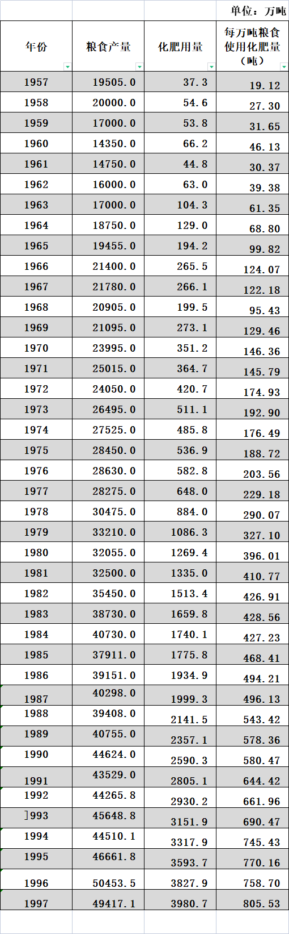
数据来源：国家统计局《中国统计年鉴1998》；农业部计划司《中国农村经济统计大全》
根据上表，笔者做了几个图表：
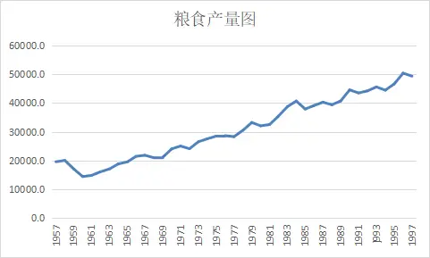
1957-1997年粮食产量走势图
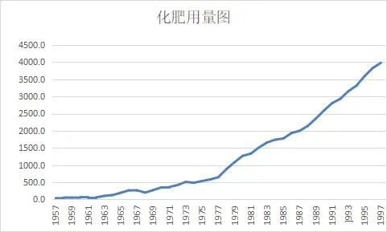
1957-1997年化肥用量走势图
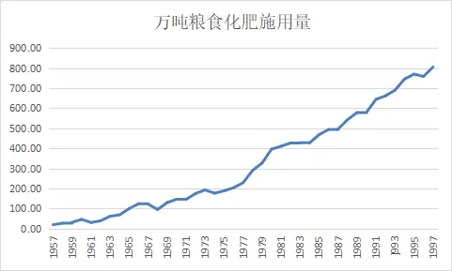
1957-1997年万吨粮食化肥使用量
从上述图表可以看到粮食产量与化肥使用量呈现完全正相关。为此，笔者又做了一个粮食产量与化肥用量关联图：
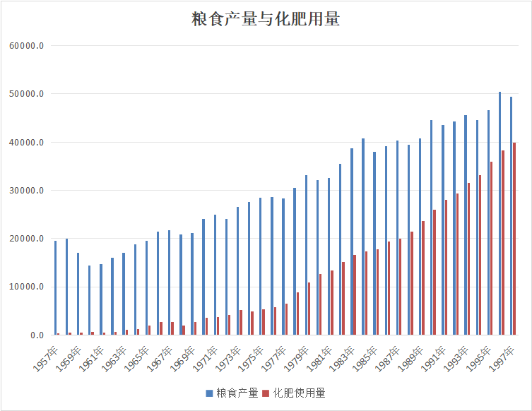
1957-1997年粮食产量与化肥用量、万吨粮食化肥用量关联图（蓝色为粮食产量，红色为化肥施用量）
上述关联图可以看到，粮食产量与化肥用量用量完全一致。尤其可以看到，在1978年粮食产量有了突破型增长。恰恰在1978年也是化肥使用量大幅度增加的一年。从1978年开始，粮食增长率提高，伴随的是化肥施用量的大幅度提高。二者是完全吻合的。
（为什么从1978年化肥用量大增？因为毛主席时代的四三方案引进化肥项目的实施，后文再述）

通过上述数据，完全可以做结论，没有化肥使用量的增长，就没有粮食产量的增长。粮食产量的增长与包产到户没有半点关系。
如果非要说包产到户带来了粮食增产，那么无法解释1985年、1986年、1988年、1991年、1997年的粮食产量为什么下降。
巧妇难为无米之炊，没有水利、化肥、农药、育种等科技投入，包产到户是无法带来粮食增产的。几千年的土地私有制已经证明了这一点。
笔者检索了粮食产量与化肥用量相关的论文，也都验证了粮食产量主要来源于化肥的使用的结论。如下：
《化肥使用量与粮食产量的相关分析》
张桐（作者工作单位：农牧渔业部计划局）
一、增施化肥的潜力我国农业正在从传统农业向着现代化农业转化。现代农业的基本特征是运用科学技术，并投入较多的物质能量以发挥其增产的作用。农业生产是能量转化的生物再生产过程，国内外的实践证明，能量投入多产出也多，能量投入少产出也少。在能量的投入中化肥是相当重要的因素。据联合国粮农组织的分析，世界农作物单产提高的三分之一以上，近二分之一是由于增施化肥的结果。从宏观来分析，无论从年以来我国使用化肥量与粮食产量的关系看见表或从我国不同地区化肥使用量与粮食产量的关系看见表，还是从世界各国化肥使用量与谷物单产的关系看见表，都证明化肥投入量多产量就相应高，化肥投人量少产量就相应低。化肥使用量与农作物产量是正相关。
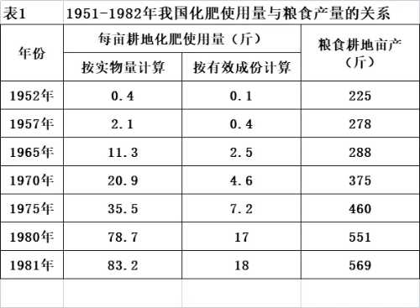
农牧渔业部计划局张桐：《化肥使用量与粮食产量的相关分析》
笔者根据此表，制作了柱状图：
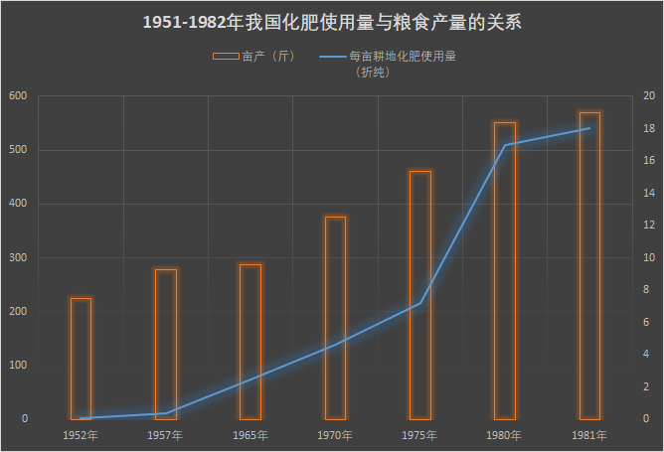
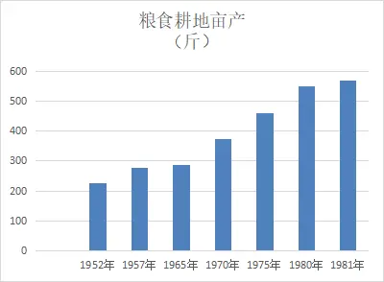
粮食耕地亩产
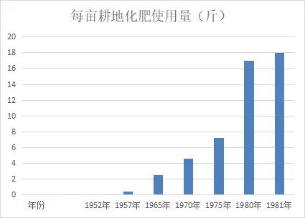
每亩耕地化肥使用量
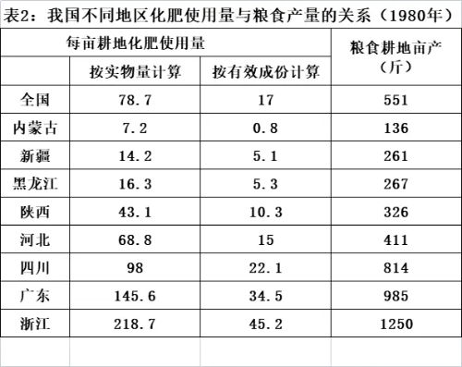
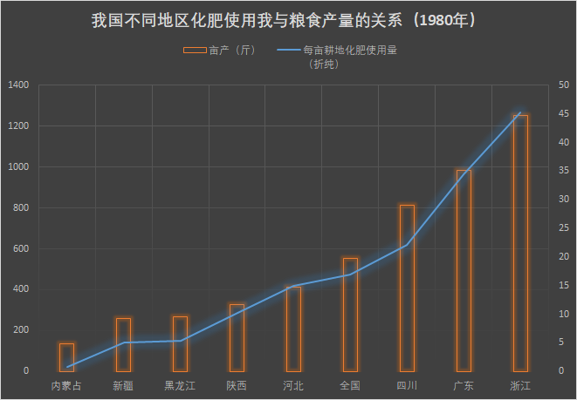
张桐：我国不同地区化肥使用量与粮食产量的关系（1980年）
以上数据说明，按每亩耕地投入化肥有效成分计算：投入不到1斤的，粮食亩产100多斤,投入10斤的，亩产300多斤；投入15斤的，亩产400多斤,投入22斤的，亩产800多斤；投入34斤的，亩产900多斤；投入45斤的，亩产1200多斤。
十年来，世界每公顷耕地化肥使用量由48.4公斤增加到79,9公斤，折合能量由23.12亿焦耳增加到42.15亿焦耳，每公顷谷物产量由1,806公斤增加到2,149公斤。
另外，从62个国家和地区使用化肥量的多少，与谷物单产的高低也是呈正相关的（如下图）。
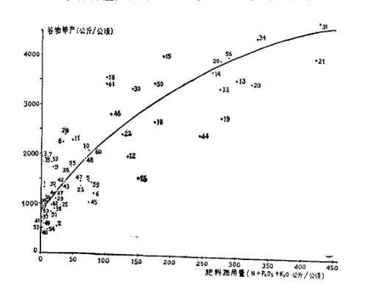
张桐：62个谷物主产国家和地区化肥使用量与谷物单产的相关分析。资料来源：联合国粮农组织 《1978年生产年鉴》，《1978年肥料年度回顾》。
上图曲线趋势表明，在62个国家和地区中，有36个国家每公顷使用化肥不到100斤，每公顷谷物单产在2,000斤以下；日本、南朝鲜每公顷使用化肥300公斤，每公顷谷物单产在4,000斤以上；英国、匈牙利、丹麦、朝鲜民主主义人民共和国每公顷使用化肥250—300公斤之间，每公顷谷物单产在3,000公斤以上。
刘芳，刘帅，发表在《中国农机化学报》的论文《化肥施用量对中国粮食产量的影响分析》：
粮食作物的化肥过量施用程度较为严重［１］，通过大量施用化肥获得高产的现象在中国粮食生产中出现的越发普遍［２］。据国家统计局公布的数据可知，自改革开放以来，中国农用化肥施用量（折纯，下同）从１９７８年的８８４０ｋｔ增长到２０１９年的５４０３５．９ｋｔ，占世界总用量的三分之一。如今，中国化肥施用量已经超过了其经济意义上的最优施用量［３］。根据《中国农村统计年鉴》和《中国统计年鉴》数据可知，１９８０—２０１９年每公顷耕地化肥施用量（总化肥施用量／总耕地面积）由１２７．８ｋｇ增加到４００．７ｋｇ，是国际公认的化肥施用安全上限２２５ｋｇ／ｈｍ２的１．７８倍。
根据《化肥施用量对中国粮食产量的影响分析》看到，我国的化肥施用量竟然占到了全世界总用量的三分之一！
回到本文之前提到的问题，为什么1978年的化肥使用量急剧增加？
答案是：毛主席时代四三方案的实施四三方案引进的项目大多在1977年以后陆续投产。
笔者摘录了中国社会科学院陈东林发表的论文《20世纪50一70年代中国的对外经济引进》：
“43方案”60年代中苏关系破裂后，中国的对外贸易处于萎缩状态，毛泽东曾考虑扩大同西方的经济引进。他对法国议员代表团说:“我们反对资本主义，你们也反对共产主义。但是，还是可以合作。”“希望你们把什么禁运战略物资也反掉。”“我说总有一天会突破这个缺口。”他甚至提出：在一定时候，可以让日本人来中国办工厂、开矿，向他们学技术。但是，由于西方的继续封锁，只从法国、英国引进了一批汽车和石油化工制造设备。到“文革”前期，对外引进几乎完全停顿。
70年代初期，西方国家发生了经济危机，急于寻找海外市场。另一方面，中美关系缓和，中国重返联合国，打开了对中国的封锁；中国国内也开始纠正部分“文革”错误，为中国扩大对外引进创造了有利条件。1972年1月2日，李先念、纪登奎、华国锋联名向周恩来报送国家计委《关于进口成套化纤、化肥技术设备的报告》，建议引进中国急需的化纤新技术成套设备4套、化肥设备2套及部分关键设备和材料，约需4亿美元。2月5日，经周恩来批示呈报，毛泽东圈阅批准。8月6日，国家计委又正式提出进口1.7米轧机报告，8月21日，毛泽东、周恩来予以批准。11月7日，国家计委再次提出报告，建议进口6亿美元的23套化工设备。周恩来批准的同时，要求采取一个大规模的一体化引进方案。
1973年1月5日，国家计委提交《关于增加设备进口、扩大经济交流的请示报告》，对前一阶段和今后的对外引进项目做出总结和统一规划，建议今后3一5年内引进43亿美元的成套设备。这被通称为“43方案”，是继“156项”后的第二次大规模引进计划，也是打破“文革”时期闭关自守局面的一个重大步骤。以后在此方案基础上又陆续追加了一批项目，计划进口总额达到51.4亿美元。利用这些设备，通过国内配套和改造，总投资约20亿元，兴建了27个大型工业项目(见附表2)，到1982年全部投产，取得了较好的经济效益。如武钢在1.7米轧机投产后的1984年实现利税6.85亿元，比投产前的1979年增长1.66倍，引进的先进技术还在国内同行业中推广移植，推动国内轧钢、炼钢技术进一步发展。在`，43方案”的带动下，重要的引进项目还有:从美国引进彩色显象管成套生产技术项目、利用外汇贷款购买新旧船舶组建远洋船队项目、购买英国三叉戟飞机项目等。
“43方案”促使中国的外贸有了突破性的发展。1973年对外贸易总额是1970年的.24倍，1974年更达到1970年的3.2倍。成套设备和先进技术的引进，促进了中国基础工业，尤其是冶金、化肥、石油化学工业的发展......
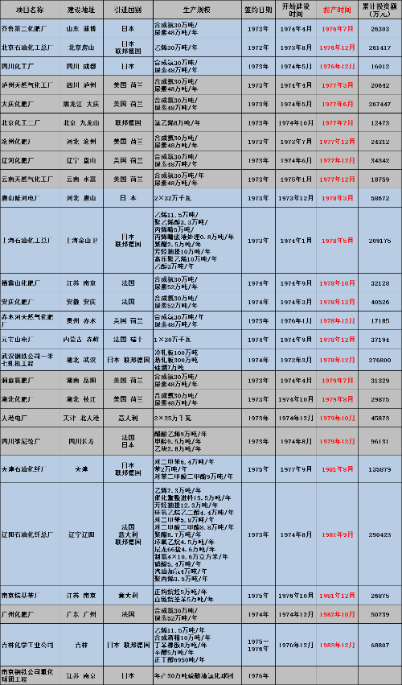
“43方案”时期引进27个成套设备建设的企业
顺便说一句，江青也在“43方案”请示报告圈阅同意了的。
综上所述：
1、包产到户并没有提高粮食产量；
2、粮食产量的提高得益于化肥使用量的增加；
3、毛主席时代的四三方案引进的化肥生产线为粮食产量的提高作出了突出贡献；
4、新中国前三十年为改革开放提供了稳固的物质条件——家底——独立完整的工业化体系、可供买卖来获取财政收入、增加GDP的土地资源，还有大量的工业化人才。

